链接智慧，赋能知识

Scopus是来源中立的摘要和引文数据库，其收录内容由独立的领域专家遴选，为研究人员、图书馆员、机构科研管理者和基金资助机构提供强大的发现和分析工具。

Scopus提供精准的引文搜索结果并自动更新研究人员档 案，在人员、出版物和机构之间创建更丰富的联系。除了保护学术记录的完整性外，Scopus还帮助提升机构研究 绩效、排名和声誉。

Scopus包括：

8,400多万条记录
18亿+
参考文献
最早可追溯至1970年
8,400万+
文献记录
1,700万+
学者档案
9.4万+
归属机构
7,000+
出版商
- 5,850多万条1995年以后的记录，包括参考文献
- 2,540多万条1996年以前的记录，最早可追溯至1788年
- 1,800多万篇开放获取文章
- 1,090多万篇会议论文
- 1,580多万条科研基金资助记录
- 4,740多万条专利链接

27,100多种活跃期刊
- 25,800多种同行评议期刊，包括5,600种金色OA期刊
- 820多种丛书
- 240多种行业出版物
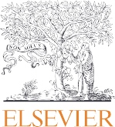
- 国际出版商旗下8,000多种期刊的预发表文章(Article-in-press)，(即已获准发表的文章)，包括剑 桥大学出版社，电气和电子工程师协会（IEEE）等
249,000多种图书
- 包括学术专著、编纂图书、参考工具书（MRW） 和教科书
- 覆盖人文社会科学及理工医学等学科
- 在Scopus作者档案中，可以获取来自arXiv、bioRxiv、ChemRxiv、medRxiv和SSRN的106万多份预印本文献
- 平均每篇论文链接29+篇参考文献
- 平均每篇论文获引11次以上
- Scopus包含论文、作者和期刊不同层次的指标，如CiteScore等
- 截止2020年，5.9万多种刊物的CiteScore连续三年同比增长4%以上

了解有关CiteScore的更多信息，请点击：
elsevier.com/solutions/scopus/how-sco- pus-works/metrics/citescore

独立内容遴选
Scopus内容遴选与咨询委员会(CSAB)是一个独立的国际组织。它以公开透明的标准对新申请的刊物进行评估。 如需了解 Scopus内容遴选详情，请访问: https://www.elsevier.com/zh-cn/solutions/scopus

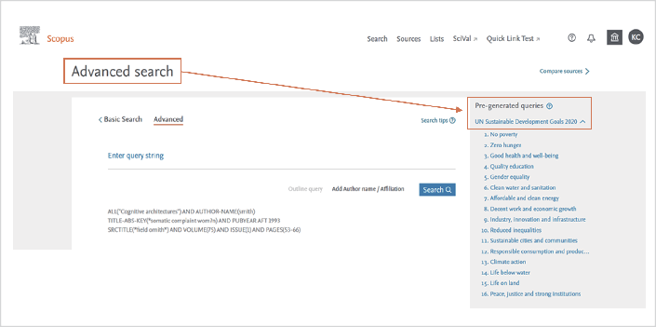
更好的功能，更好的结果
Scopus最先进的搜索和过滤工具有助于发现相关信息、监控科研趋 势、跟踪最新研究成果、找到学科专家等。
此外，我们的分析工具将数据的可视化、比较和导出变得更加便利。
最近的更新包括：

- 优化文献浏览次数统计
- 升级开放获取文献筛选功能
- 优化联合国可持续发展目标（SDGs）相关研究的搜索
- 在PlumX Metrics中扩展“政策引用”
  - 将780多万政策引用增加到300多万条文献记录中，使科研 与政策中的应用联系起来
- 增加了文献的基金资助信息
  - 包括155多名基金资助机构，并仍在不断增长
  - 信息源多样，同时经过合并和消歧处理
  - 检索结果包括含基金资助机构主要名称，以及致谢部分提及的基金资助机构二级机构名称相关的文献

- 增强了机构订阅出版物的全文访问
  - Scopus支持Universal Discovery Services，包括EBSCOHost、Primo和Summon

Scopus内容覆盖广泛，按学科领域分类*:
社会科学
1.1万+，涵盖人文与艺术学科、商学、管理学、会计学、经济学、计量经济学、金融学、心理学等
35%
23%
医疗健康
7千+，涵盖基础医学、护理、牙科、公共卫生、兽医等
自然科学
9千+，涵盖化学、化学工程、计算机科学、能源工程、环境科学、材料科学、数学、物理、天文学、地球与行星科学等
27%
15%
生命科学
5千+，涵盖农学、生物学、生物化学、遗传学、分子生物学、免疫学、微生物学、神经科学、药理学、毒理学、药剂学等
*统计时仅计算活跃的出版物，同一出版物可以分入多个学科领域。
Scopus每日更新，此处提供的数据可能会发生变化。统计数据经过四舍五入至对应单位小数点后一位。 资料来源：Scopus，2021年12月

如需更多产品信息，请您扫码关注“爱思唯尔科研医学服务”

励德爱思唯尔信息技术（北京）有限公司地址：北京市东城区东长安街1号
东方广场W1座701室客服电话：400-842-6973
联系邮箱：support.china@elsevier.com

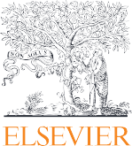
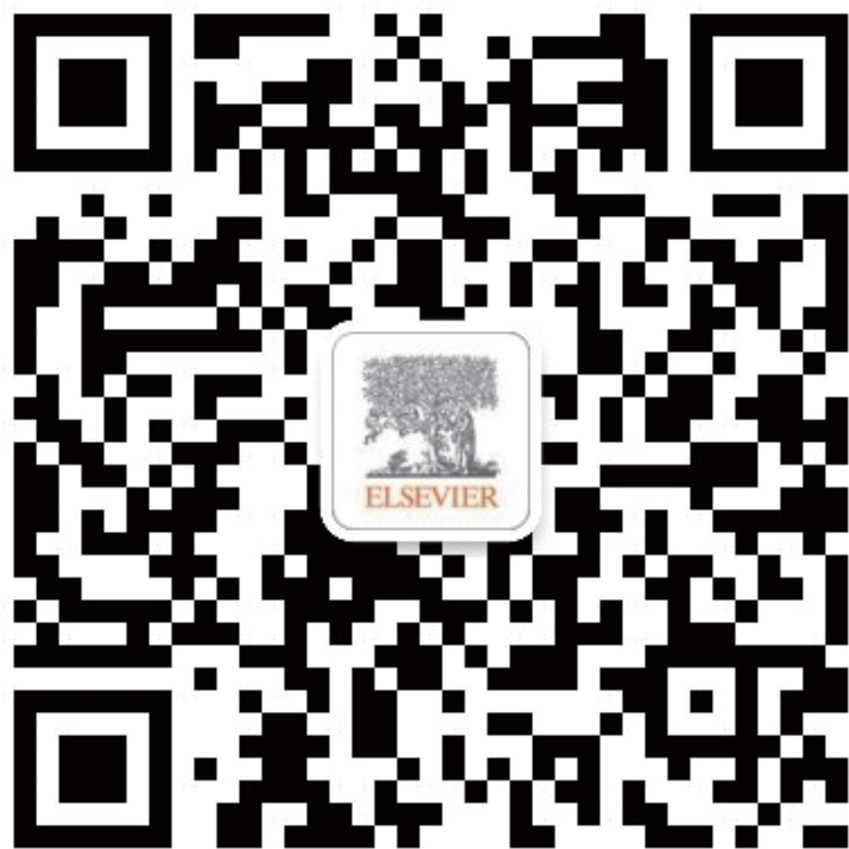
Scopus是Elsevier Inc.的服务商标。版权所有©2022
Elsevier B.V. 保留所有权利。

